 Spinning 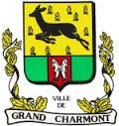

«  On ne lâche rien N° 2… »

1)- Les questions du jour : parlons Foot au FC Sochaux

Pierre Lorius : fut le gardien de but du FCSM de 1923 à 1952 FAUX 2 points

Il y a 74 projecteurs à ce jour au stade Bonal… Vrai ou Faux ? FAUX 94 2 points

Le nouveau stade Bonal contient 20000 places. Vrai ou Faux ? VRAI ET FAUX

J’accepte les 2 réponses car officiellement il est donné pour 20000 Places 2 points

La finale de la coupe de France en 1937 opposait Sochaux à Strasbourg.

VRAI 2 points

1a)- Questions pour les filles : parlons mode

YSL est une société crée par Yves Saint LAURENT et Pierre BERGE.

VRAI 2 points

Yves Saint Laurent est né le 1er Août 1930 à Oran. FAUX 2 points

Le groupe KERING fait un don de 2 millions d’euros pour l’Italie

afin de lutter contre le covid 19 VRAI 2 points

GUCCI est une entreprise italienne fondée en 1921 à Florence.

VRAI 2 points

2)- Mon itinéraire : 5 points

* Partant de St Hippolyte, je prends la D 437 puis la D140 et je rejoins une ville 39 km plus loin sans oublier ma carte d’identité.
* A 14 km de là en revenant au pays, prendre la N19 sur 5, 5 km avant d’atteindre ma destination.
* Où suis je ??? GRANDVILLARS
* NOTA : je ne suis pas prêt de partir avec vous en vacances hihihihi…

Pour vous aider :

Pas besoin vous avez déjà trouvé…

3) La photo mystère : 20 points

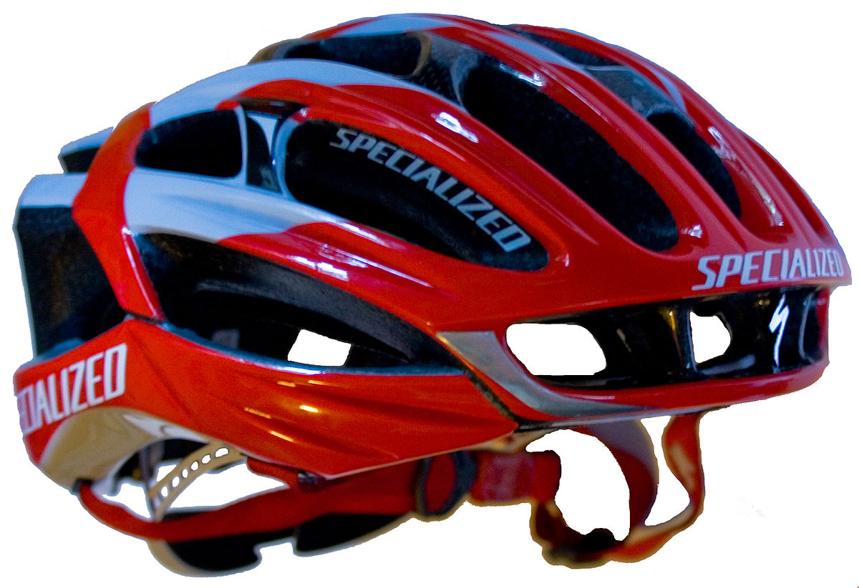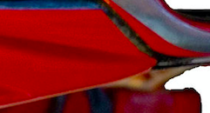

Avez vous reconnu cet objet que vous connaissez tous ????

4)- Un peu d’exercice pour garder la forme 50 points (pour ceux et celles qui les font correctement hihhihi)

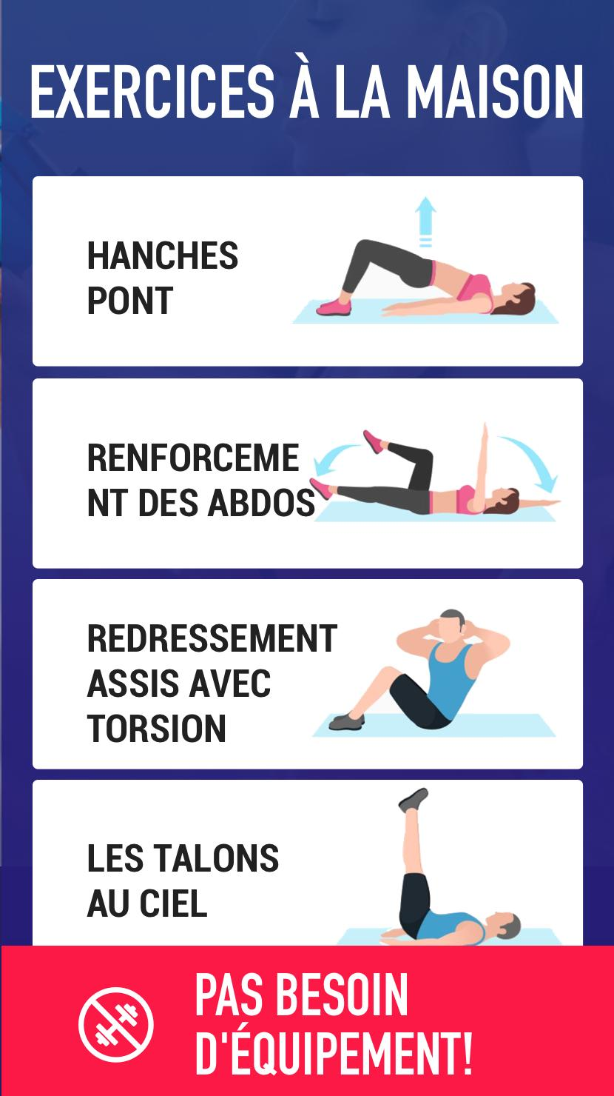

A vous de jouer…

Jacky